RELATÓRIO DO TRABALHO DE REALIDADE VIRTUAL



Link do trabalho no CoSpaces Edu: <https://edu.cospaces.io/Studio/Space/H1BfskLIqhko62ph>

**Grupo: Fábio Laporte, Flávia Gaia, Nathalia Amaral e William de Sousa**

14.06.2021

CIÊNCIA DE DADOS & INTELIGÊNCIA ARTIFICIAL

# INTRODUÇÃO

A ideia inicial do nosso trabalho foi realizar um Jogo com múltiplas cenas, com o intuito das cenas serem as fases de um jogo, através da plataforma CoSpaces Edu usando Realidade Virtual.

Escolhemos utilizar o CoSpaces porque é uma plataforma de fácil interatividade entre grupos e na qual estamos mais habituados a usar durante o curso.

Cada integrante do projeto ficou responsável por uma cena do jogo, na seguinte ordem: Cena 1: Fábio, Cena 2: Flávia, Cena 3: Natália, Cena 4: Willian. Todos fizeram parte do relatório.

# RESUMO

Cena 1: No primeiro puzzle, o jogador deverá posicionar a arma em cima da pedra correta, libertando assim o dragão. Para isso foi criado um loop infinito que testa se as armas estão posicionadas corretamente nas pedras. Para mover as armas, basta clicar primeiro em uma delas, e em seguida clicar na pedra para onde você quer movimentá-la. Não é possível movimentar as armas de uma pedra para outra, e as armas só podem ir para a sua base de origem, sem poder ir de uma base para a outra também.

Por questões cosméticas, foram utilizados caminhos que fazem com que as armas se desloquem em 2 segundos para o local desejado. Quando cada arma é selecionada, é tocado um som próprio. Quando o jogador descobre a posição correta, é tocado um tema de vitória e o dragão é libertado, e sai voando com um rugido. Então é passado para o puzzle seguinte..

Cena 2: A cena 2 se trata de um jogo de labirinto, em que para vencer é preciso encontrar a chave e abrir o baú na saída. Para isso, basta usar a câmera a seu favor.

Cena 3: Refere-se a um jogo de parkour, é um desafio de plataformas que podem ou não se mover e o jogador deverá atravessar os obstáculos sem cair no chão.

Cena 4: A quarta e última cena traz um puzzle de movimentação e procura, vai ter vários diamantes espalhados entre os passos somente 1 lhe dará vitória, os outros levaram a reiniciar a cena, assim como algumas plataformas após colidir com elas, e quando clicar no diamante certo ele lhe levará para o final e assim lhe dará acesso a reiniciar a cena clicando no último diamante a sua frente.

# FOTOS

Cena 1: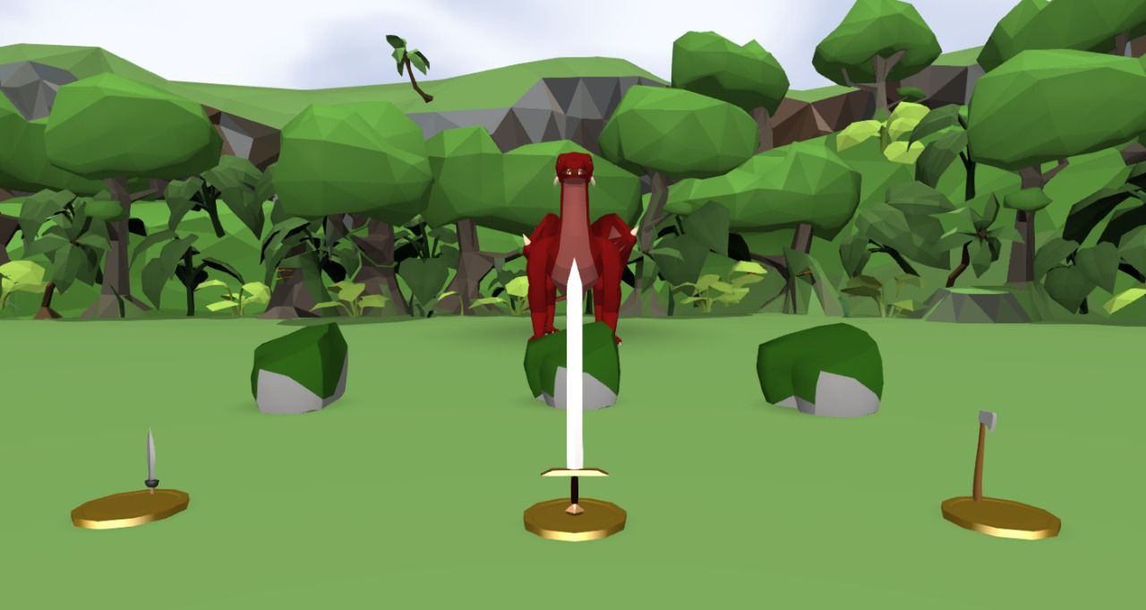

Cena 2:

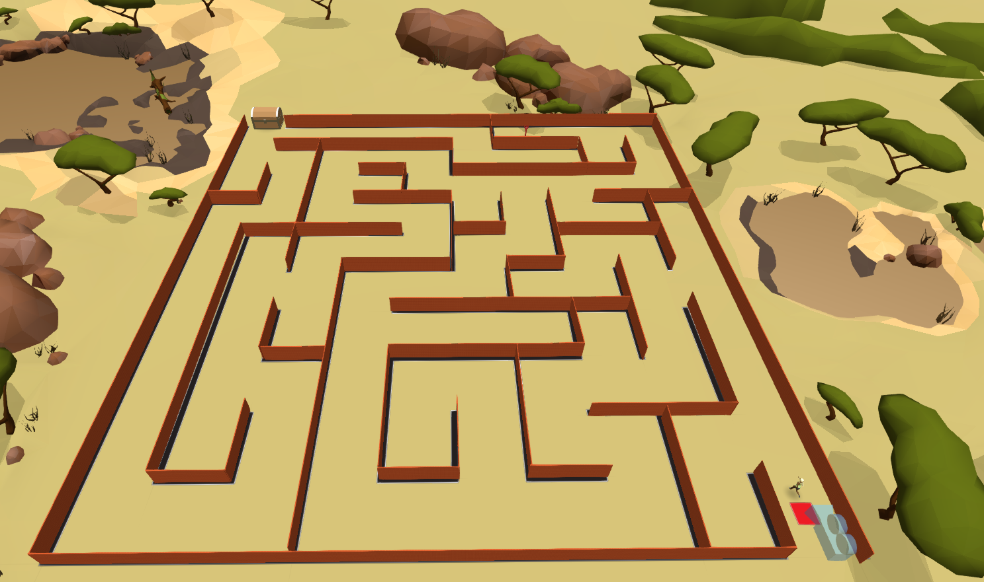

Cena 3:

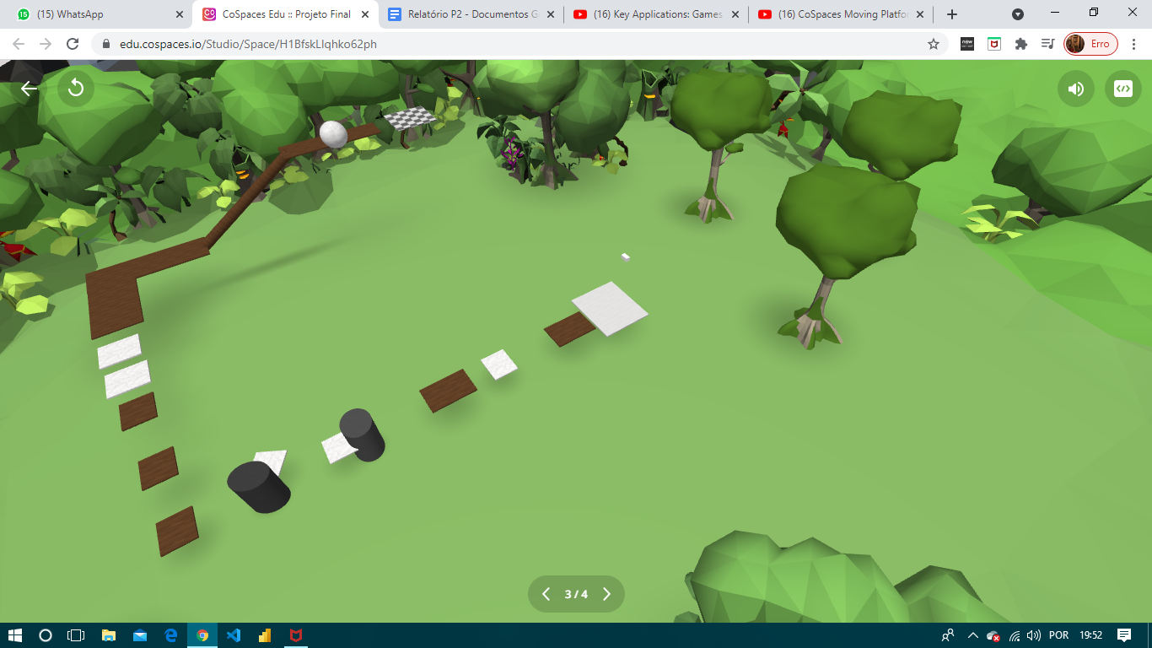

Cena 4:

